Сервис первичных документов

Установка и настройка

Сервис первичных документов предназначен для работы со сканами и образами документов. Сервис выполнен в виде веб-службы, и для установки потребуется установленный Internet Information Server.
После установки в папке виртуального каталога создается папка uploads (по умолчанию: c:\inetpub\wwwroot\UploadService\uploads\), в которой будут располагаться файлы первичных документов.
После установки самого сервиса необходимо провести настройки.

- Создаем хранилище первичных документов в программном комплексе.
В меню Сервис выбираем «Управление базами данных».
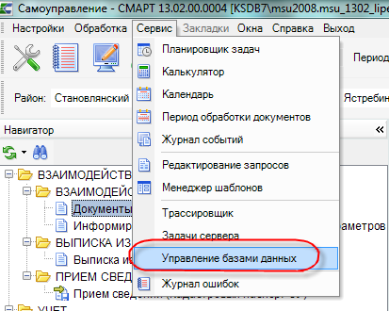
Рисунок 1. Управление базами данных.

Выбираем текущий сервер.
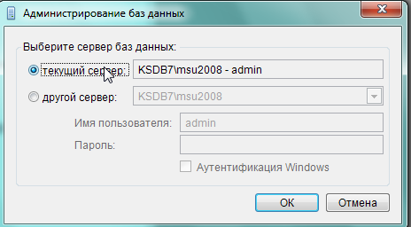
Рисунок 2. Выбор сервера.

Раскрываем список и выбираем «Хранилище первичных документов».
В контекстном меню выбираем «Создать».
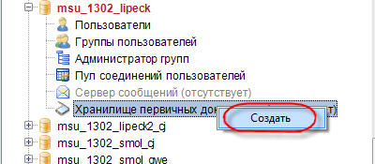
Рисунок 3. Создание хранилища.

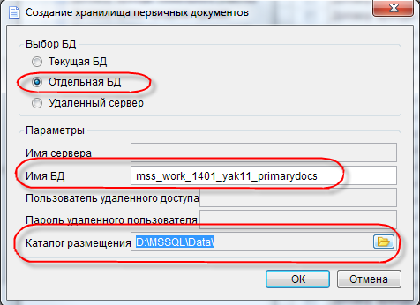
Рисунок 4. Выбор базы данных

Желательно выбрать отдельную базу данных.
Имя дается автоматически.
Каталог размещения - указывается путь к файлам базы данных.

После этого в списке баз данных появляется новая база.
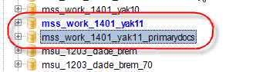
Рисунок 5. Список баз данных

- Настройка хранилища первичных документов
Настройки-Настройки-Настройки-Первичные документы
В настройке «Хранилище первичных документов» выбираем способ хранения первичных документов (sql server, web, файл), а затем в выбранном способе указываем место, где будет находиться хранилище первичных документов
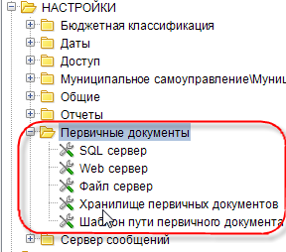
Рисунок 6. Настройка.

Хранилище первичных документов – из выпадающего списка необходимо выбрать место, где будет храниться хранилище первичных документов (sql server, web, файл). Если хранилище не выбрано – тогда доступ к кнопке [Работа с документами]  будет заблокирован.

- SQL сервер – вводим имя базы данных относительно сервера, если хранилище будет находиться на sql сервере (пример – [KSDB7\MSU2008].mss_work_1401_yak11_primarydocs),

- Web сервер – вводим настройку вэб-сервиса, если хранилище будет находиться на сервисе (пример - http://gurdv2/UploadService/),

- Файл сервер – вводим путь к файлу, если хранилище будет находиться в указанной папке.

Дополнительные настройки для вебсервиса «UploadService».

После установки в папке виртуального каталога создается папка uploads (по умолчанию: c:\inetpub\wwwroot\UploadService\uploads\), в которой будут располагаться файлы первичных документов.
На указанном ниже примере, в качестве места для хранения используется база данных. Для этого
web.config сервиса прописываются следующие ключи:
- Data Source - сервер,
- Initial Catalog - база данных
- User ID – пользователь, зарегистрированный в этой базе данных, может быть sa
- Passworld – пароль пользователя.
Database имеет некоторые преимущества по сопровождению (резервное копирование, перенос).
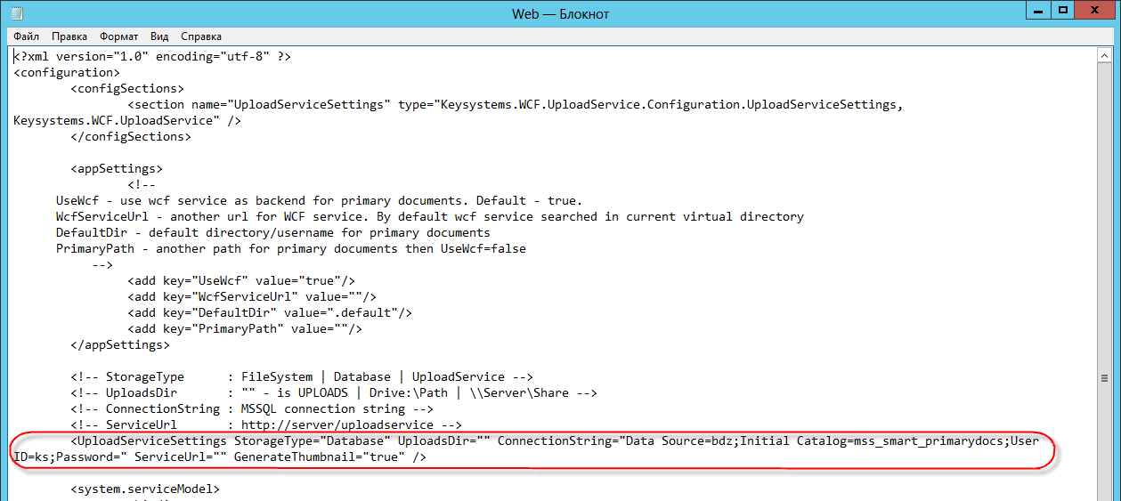

Загрузка первичных документов

Переходим по навигатору в режим:
Учет объектов/Недвижимое имущество/Земельные участки

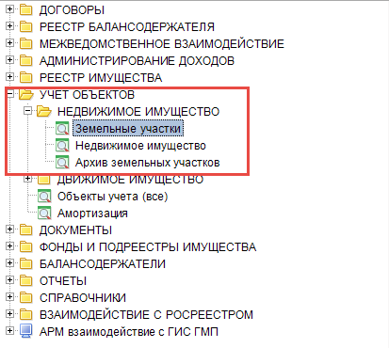
Рисунок 7. Учет объектов

Выбираем вкладку «Документы объекта». Открывается форма ввода документов. Нажимаем на кнопку  [Создать].
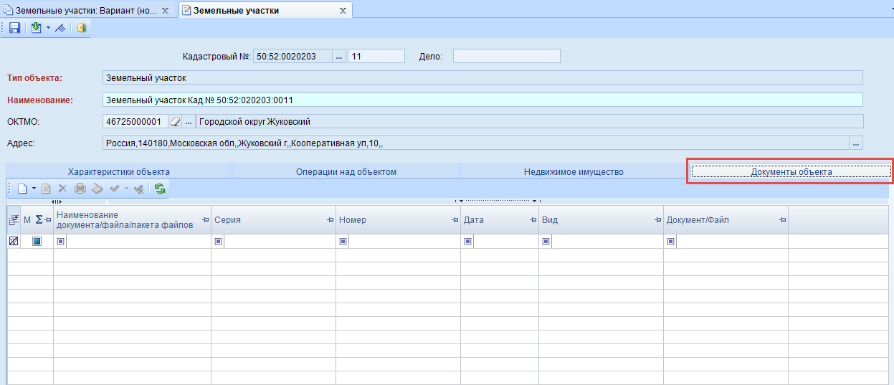
Рисунок 8. Документы объекта

В открывшемся окне выбираем документ по его номеру, либо при необходимости создаем новый документ.
При создании нового документа заполняются следующие поля:
- Серия – серия документа.
- Номер – номер документа.
- Дата – дата регистрации документа.
- Вид документа - вид документа.
- Статус – статус документа.
- Наименование – полное наименование документа.
- Орган, выдавший документ.
- Исполнитель.
- Примечание.
Обязательными полями являются: Номер, Вид документа, Наименование.

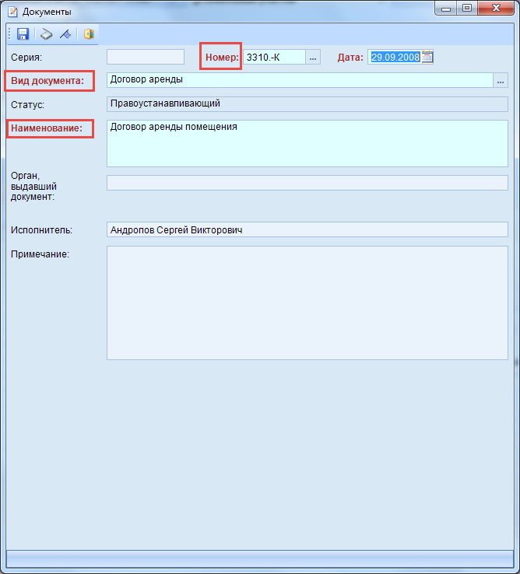
Рисунок 9. Создание документа

Для того, чтобы загрузить список первичных документов необходимо воспользоваться кнопкой [Работа с документами] . В окне [Сводный реестр документов] после нажатии кнопки [Создать] открывается возможность загрузки документа. Выбрав нужный документ, следует [Сохранить] операцию.

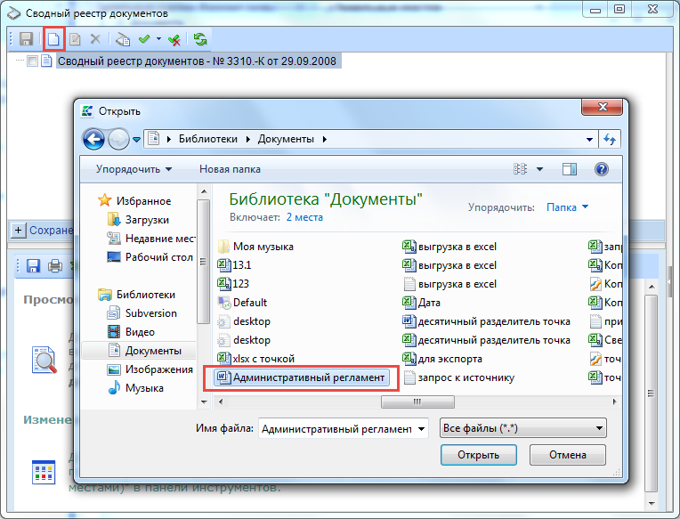
Рисунок 10. Выбор первичного документа.

Документ можно просматривать и отправлять на печать при необходимости.

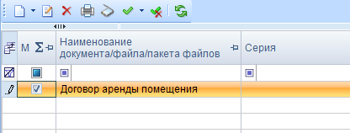
Рисунок 11. Документы объекта

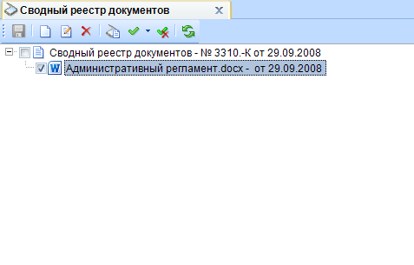
Рисунок 12. Сводный реестр документа

Настройки для перехода на SSL
Клиентская часть сервиса обновлений и сервиса первичных документов была доработана в соответствии с указанными требованиями. Данные изменения доступны с 06 июня (с версии Смарт-Бюджет 12.2.2.8501).

Для перехода на SSL необходимо:
1. Обновить смарт-клиентов до последней версии.
2. На сервисе обновлений отредактировать файл Web.config.
В WCF раздел в секцию <binding name="UpdateServiceBinding" ... добавляется секция:
<security mode="Transport">
<transport clientCredentialType="None" />
</security>

Доступные значения
mode: "None", "Transport", "Message", "TransportWithMessageCredential", "TransportCredentialOnly";
clientCredentialType: "None", "Basic", "Digest", "Ntlm", "Windows", "Certificate".

Общий вид:
<system.serviceModel>
<bindings>
<basicHttpBinding>
<binding name="UpdateServiceBinding" ... <readerQuotas ...
<security mode="Transport">
<transport clientCredentialType="None" />
</security>
</binding>
...
</basicHttpBinding>
</bindings>
...
</system.serviceModel>

3. После этого, в настройках смарт-клиентов на закладке "Обновления" адрес сервера должен начинаться с https, а порт равен 443. Иначе на клиенте при обновлении будет ошибка
"Не удалось установить соединение с сервисом обновлений: http://server/updateservice
Сбой запроса с состоянием HTTP 404: Not Found."

Аналогично для сервиса первичных документов в Web.config
в секцию <binding name="UploadServiceBinding" ...
добавить секцию:
<security mode="Transport">
<transport clientCredentialType="None" />
</security>

Действия пользователей при возникновении ошибок

При возникновении ошибок в комплексе, пользователем необходимо обратиться к представителям компании в Вашем регионе или в службу технической поддержки компании Кейсистемс.
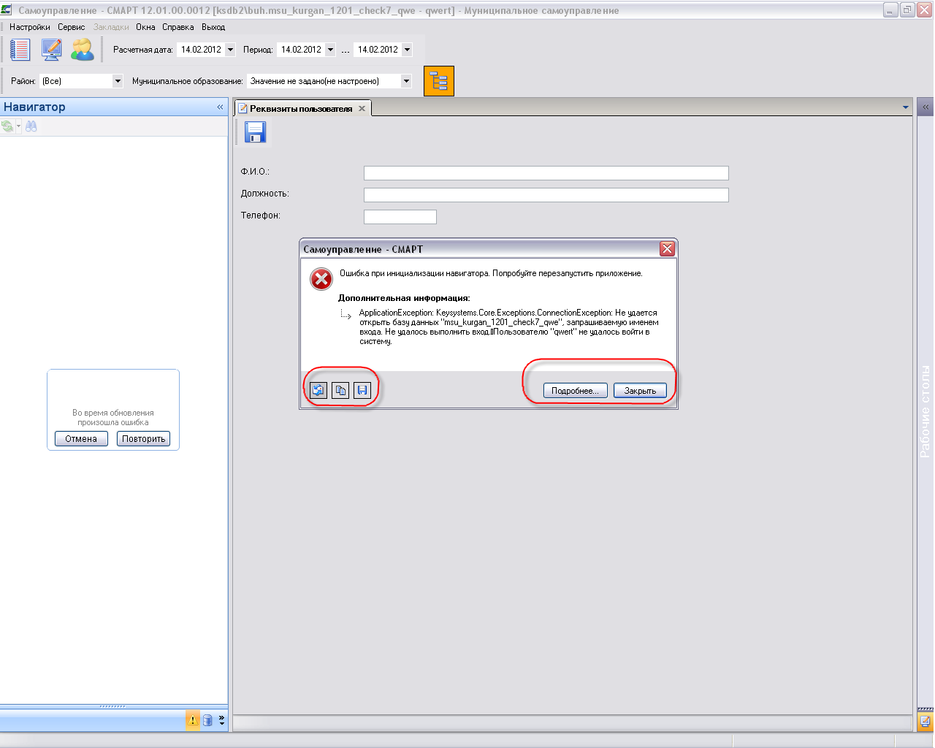
Для решения возникающей ошибки службе технической поддержки может потребоваться текстовое описание ошибки (файл с ошибкой в формате *.http) и снимок экрана в момент возникновения ошибки (файл в формате *.jpeg).
Пользователь может воспользоваться следующими кнопками:
- Кнопка [Подробнее] – открывается окно с ошибкой,
- Кнопка [Закрыть]- закрытие файла с ошибкой,
-  - Кнопка [Отправить по e-mail] – формируется исходящее сообщение, включающее в себя вложенный файл с ошибкой и снимок экрана с ошибкой,
-  Кнопка [Копировать в буфер обмена] – текст ошибки копируется в буфер обмена,
-  Кнопка [Сохранить в файл] – текст ошибки сохраняется в файл.
При отправке сообщения об ошибки в службу технической поддержки, исходящее письмо будет выглядеть следующим образом:
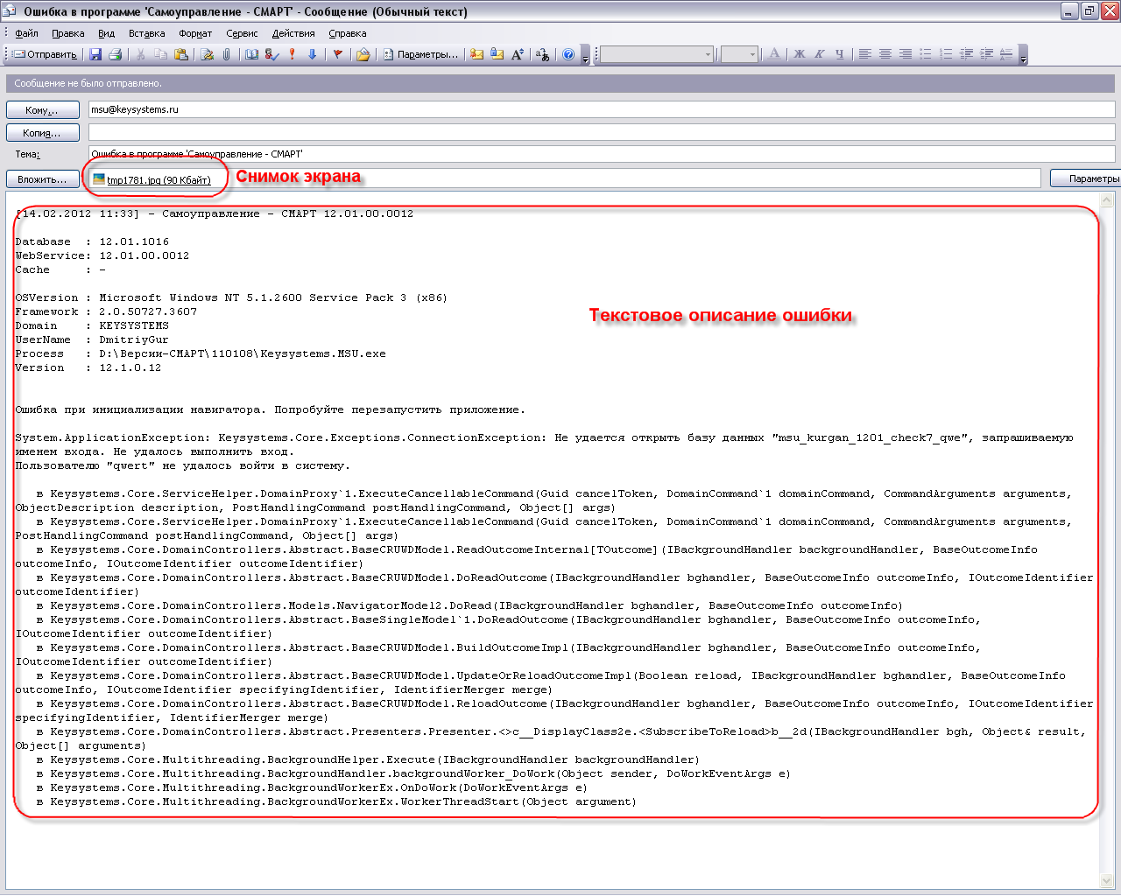

Нестандартные ситуации
При сбое в работе аппаратуры восстановление нормальной работы системы производится после:
перезагрузки операционной системы;
запуска исполняемого файла системы.
При ошибках в работе аппаратных средств (кроме носителей данных и программ) восстановление функции системы возлагается на операционную систему.
При ошибках, связанных с программным обеспечением (операционной системой и драйверами устройств), восстановление работоспособности возлагается на операционную систему.
При неверных действиях пользователей, неверных форматах или недопустимых значениях входных данных, система выдает пользователю соответствующие сообщения, после чего возвращается в рабочее состояние, предшествовавшее неверной (недопустимой) команде или некорректному вводу данных.

Рекомендации по освоению
Для успешного освоения Программного комплекса необходимо иметь навыки работы с персональным компьютером и изучить следующие документы:
- Об утверждении формы и порядка ведения похозяйственных книг органами местного самоуправления поселений и органами местного самоуправления городских округов;
- Настоящее «Руководство пользователя».

Глоссарий
Аутентификация – процедура проверки соответствия субъекта и того, за кого он пытается себя выдать, с помощью некой уникальной информации, в простейшем случае - с помощью имени и пароля. Данную процедуру следует отличать от идентификации (опознавания субъекта информационного взаимодействия) и авторизации (проверки прав доступа к ресурсам системы).
Авторизация – процесс, а также результат процесса проверки необходимых параметров и предоставление определённых полномочий лицу или группе лиц (прав доступа) на выполнение некоторых действий в различных системах с ограниченным доступом.

Перечень сокращений
В документе используются следующие сокращения:

АРМ – автоматизированное рабочее место.
МСУ – местное самоуправление.
МО – муниципальное образование.
ФЛ – физическое лицо (лица).
ЮЛ – юридическое лицо (лица).
ЗУ – земельный участок.

Лист регистрации изменений
Номер версии | Номера разделов, подразделов, пунктов, подпунктов |  |  | Примечание | Дата | ФИО исполнителя
Номер версии | Новых | Измененных | Исключенных | Примечание | Дата | ФИО исполнителя
01
02

